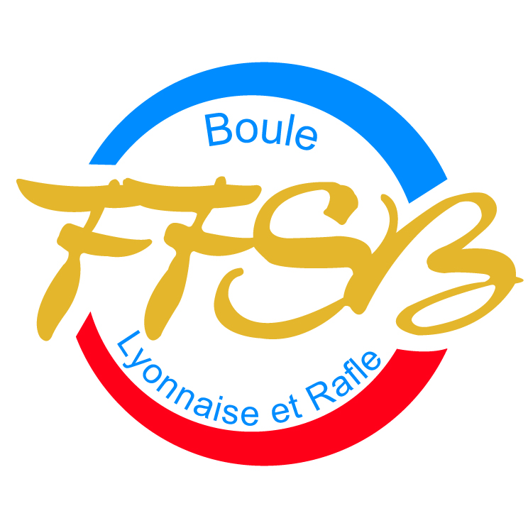
FÉDÉRATION FRANÇAISE DU SPORT BOULES

Direction Technique Nationale

A RETOURNER avant le 02/01/2016
(Renvoi hors délais non pris en compte)

A la F.F.S.B. – 63 Rue Anatole France – 69100 VILLEURBANNE
 : 04.78.52.22.22 -  : 04 78 52 50 93 – E-mail : dtn@ffsb.fr

COLLOQUE OUVERT A TOUS
Entraineurs Masculins + Féminines + Jeunes

Du vendredi 08/01/2016 à 18h30 au samedi 09/01/2016 à 18h30
Au Boulodrome de BRON / Hébergement Hôtel KYRIAD à BRON

JE SOUHAITE M’INSCRIRE AU STAGE

NOM : ___________________________________PRENOM_________________________________

ADRESSE : __________________________________________________________________________

VILLE : ____________________________________CODE POSTAL : _________________________

Portable : ____________________ e-mail_____________________

CLUB : ____________________________________________________________________________

EQUIPE ENTRAINÉE : _____________________________________________________________

L’ouverture du stage aura lieu le vendredi 08 janvier à 18h30
à l’hôtel Kyriad, 12 rue Maryse Bastié à BRON

L’hébergement se fera en chambre double. Merci de nous préciser, le cas échéant, le nom de la personne avec qui vous souhaitez partager votre chambre, ceci, afin de faciliter l'organisation : ________________________

Merci de préciser de votre présence complète ou partielle à ce colloque

A .................................................. Le ......................................2015

(Signature)

